Санкт-Петербургский Национальный Исследовательский Университет
Информационных Технологий, Механики и Оптики

Кафедра Систем Управления и Информатики

Лабораторная работа №1
Вариант №2

Выполнил
Тарабанов Алексей Вячеславович
Проверил
Мусаев А.А.

Санкт-Петербург,
2022
!!!*Код всех программ можно просмотреть, перейдя по приложенной ссылке на гитхаб.!!!

Задание №1
Описание задания:
Реализовать алгоритм фасетного поиска для определенной группы объектов (Таблица 1). Реализовать алгоритм не менее чем для 16 объектов. Пользователь может отвечать на вопросы только «да» и «нет».
Пример:
Дано: 1, 2, 32, 13.
-Вы загадали цифру, но не число?
-Да.
-Оно является четным?
-Да.
Ответ: 2
Решение:
В ходе выполнения задания я использовал сложный словарь, состоящий из списков. В качестве ключа я использовал имя птицы, а в качестве значения вводил их качество, по которым будет произведён фасетный поиск. Он изображен на рисунке 1.
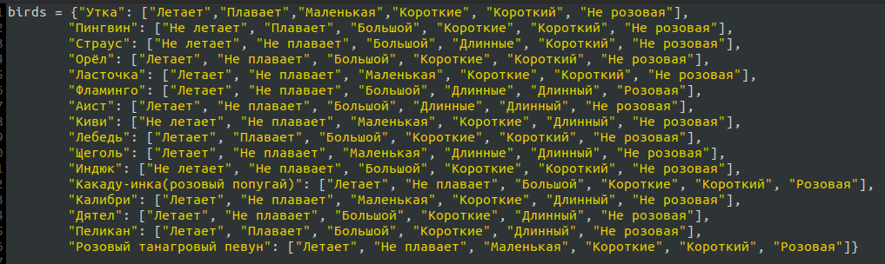
Рисунок 1 — Сложный список с характеристиками.
Далее я реализую рекурсивную функцию с ограниченным кол-во вопросом и нумерацией, и в связи с ответом пользователя удаляю из словаря тех птиц, чьи характеристики не совпадают с входящей информацией. Нумерация создана для того, чтобы с каждым вопросом брать нужное значение из списка качеств. (Рисунок 2)
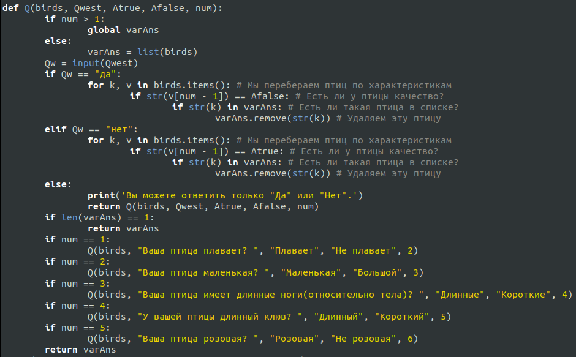
Рисунок 2 — Рекурсивная функция с вопросами.

Далее я вызываю эту функцию, а также делаю проверку на существование птицы пользователя в данном списке. Это можно увидеть на рисунке 3.
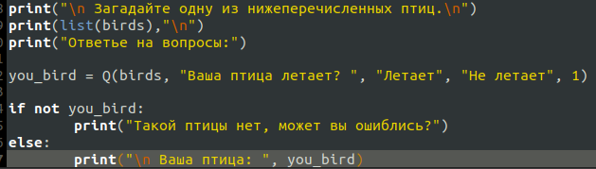
Рисунок 3 — Вызов функции и проверка.

Результат выполнения программы:
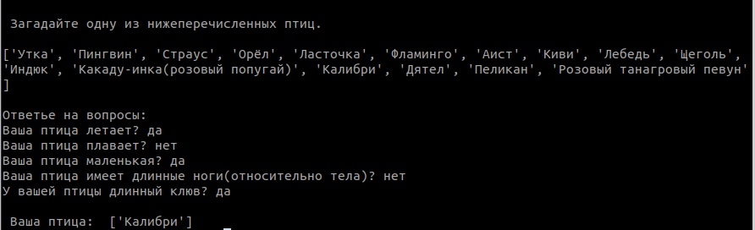
Рисунок 4 — Результат выполнения программы.

Вывод:
Реализован алгоритм фасетного поиска, с помощью рекурсивной функции, пробегающейся по сложному словарю, содержащему вложенные списки.

Задание №2
Описание задания:
Пользователь задает любое количество чисел с экрана, разделяя их запятыми. Реализовать алгоритм, который распределяет числа на натуральные, целые, рациональные, вещественные, комплексные, четные, нечетные и простые. Обратите внимание, что цифры
могут попадать в несколько категорий.
Решение:
Для решения поставленной задачи я создавал разные списки для каждого типа числа. Их можно увидеть на рисунках 5-11.
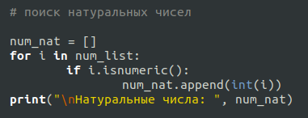

Рисунок 5 — Выбор натуральных чисел.
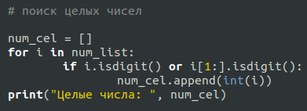

Рисунок 6 — Выбор целые чисел.
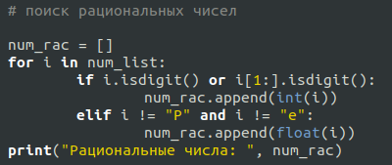

Рисунок 7 — Выбор рациональные чисел.

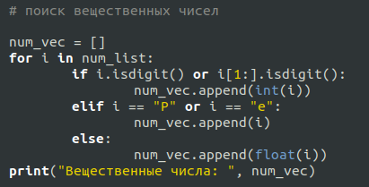

Рисунок 8 — Выбор вещественных чисел.

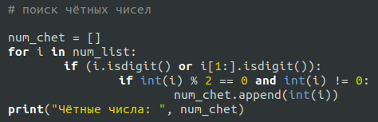

Рисунок 9 — Выбор чётных чисел.

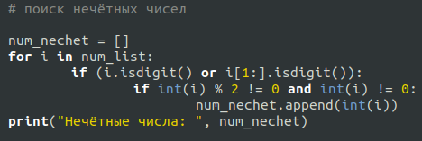

Рисунок 10 — Выбор нечётных чисел.

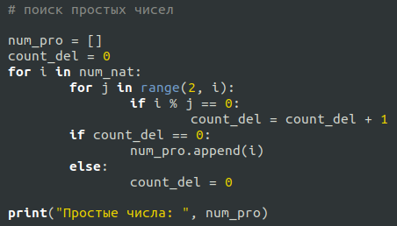

Рисунок 11 — Выбор простых чисел.

Так же я реализовал функцию перевода из строки чисел через запятую. Его можно увидеть на рисунке 12
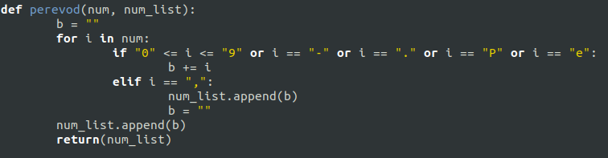
Рисунок 12 — перевод из строки ввода в список.

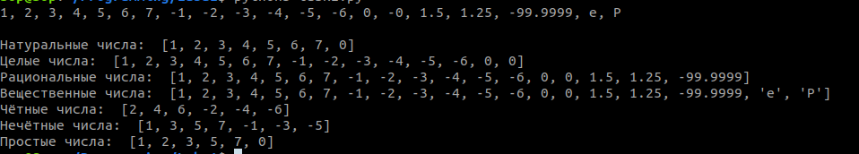
Результат выполнения программы:
Рисунок 13 — результат выполнения программы.

Вывод:
Написан алгоритм распределения чисел по категориям, с помощью условных операторов.
Задание №3
Описание задания:
Пользователь задает массив натуральных чисел. Реализовать для них алгоритмы сортировки следующими методами: пузырьковый, гномий, блочный, пирамидальный. Проанализировать достоинства и недостатки данных методов.

Решение:
В ходе решения я отсортировал список пользователя 4 разными способами сортировки изображённые на рисунках 14-17.
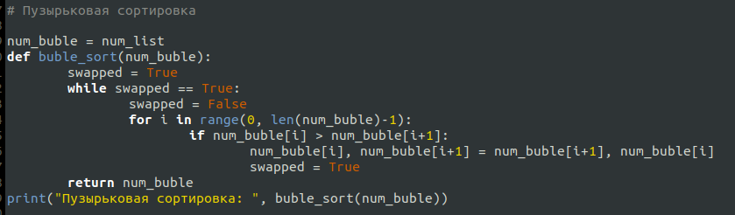
Рисунок 14 — Пузырьковая сортировка.
Для понимания и реализации этот алгоритм — простейший, но эффективен он лишь для небольших массивов. Сложность алгоритма: (On^2).

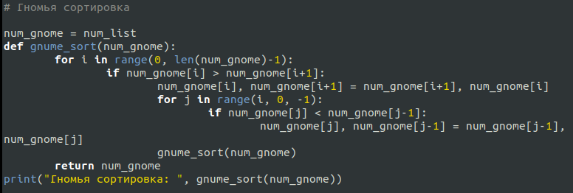
Рисунок 15 — Гномья сортировка.
Он сочетает в себе сортировку вставка и пузырьковую сортировку. Как уже упоминалось, алгоритм не очень быстрый, но размер кода крошечный по сравнению с другими алгоритмами.
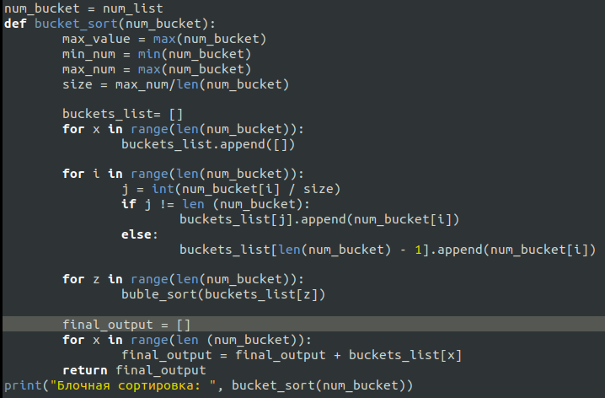
Рисунок 16 — Блочная сортировка.
Преимущества: относится к классу быстрых алгоритмов с линейным временем исполнения O(N) (на удачных входных данных). Недостатки: сильно деградирует при большом количестве мало отличных элементов, или же на неудачной функции получения номера корзины по содержимому элемента.
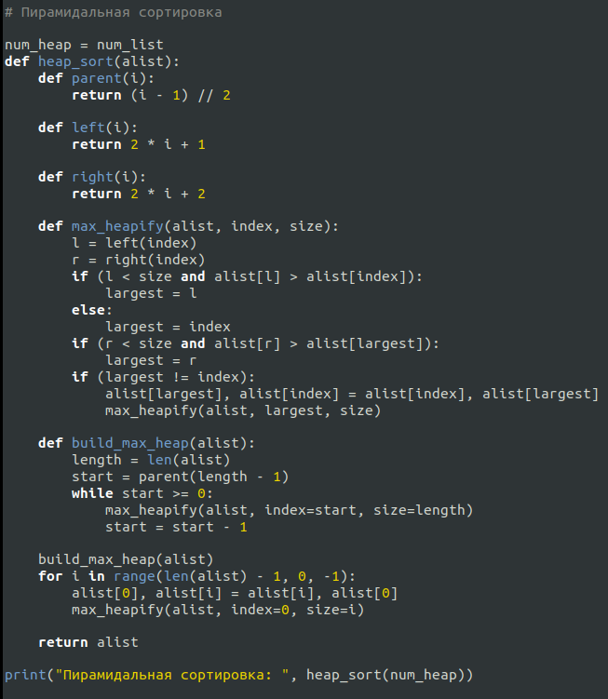
Рисунок 17 — Пирамедальная сортировка
Результат выполнения программы:
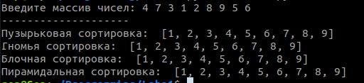

Вывод:
Реализованы разные виды сортировок. У каждого из представленных алгоритмов
сортировки есть свои достоинства и недостатки, и каждый из них имеет свою область
применения.

Задание №4
Описание задания:
С A третьекурсниками часто происходит событие B. Зная вероятность N, что данное событие произойдет с ними за C дней (N вводится пользователем при запуске программы для каждого из A), определите вероятность того, что за D дней данная ситуация произойдет только с третьекурсником E. Реализовать алгоритм для решения данной задачи.

Решение:
В ходе выполнения задания, были использованы математические формулы из теории вероятности.
Изначально просчитывается вероятность происшествия за 1 день, а после, перемножается на кол-во дней и вероятность происшествия искомого человека перемножается с вероятностью отсутствия происшествия у других. Это можно увидеть на рисунке 18.
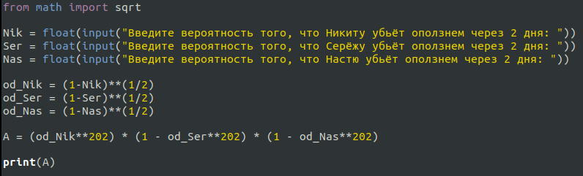
Рисунок 18 — расчёт вероятностей.

Результат выполнения программы:
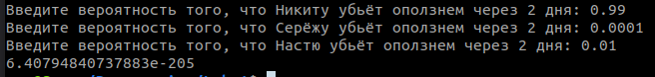
Вывод:
Никакого алгоритма не используется, используются только формулы для подсчёта вероятностей.

Задание №5
Описание задания:
Реализовать алгоритм, заполняющий таблицу неповторяющимися координатами x и y. Количество координат n равно квадратному корню из номера варианта помноженному на 10 и округленному в большую сторону. Диапазон значений координат вводится пользователем при запуске программы. Для четных вариантов таблица формируется в Excel или другом оффлайновом аналоге. Для нечетных вариантов таблица формируется в таблицах google. Для заданных координат реализовать алгоритм метода наименьших квадратов (не используя готовые библиотеки для МНК) и построить гарфик (библиотека matplotlib).
Решение:
Изначально я реализовал создание рандомных координат и проверку на их повторение, это изображено на рисунке 19. После я сделал функцию метода наименьших квадратов, которую можно увидеть на рисунке 20. Потом я запросил диапазон координат и используя функцию генерации рандомных координат в заданном диапазоне, с помощью библиотек вывел данные в exel таблицу, это можно увидеть на рисунке 21.
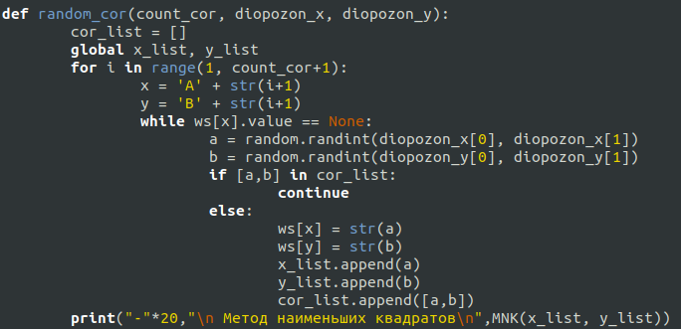
Рисунок 19 — функция генерации рандомных координат с проверкой на идентичность.
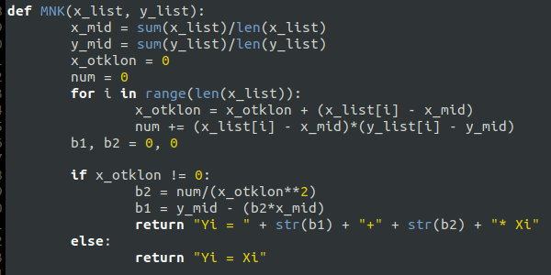
Рисунок 20 — Метод наименьших квадратов.
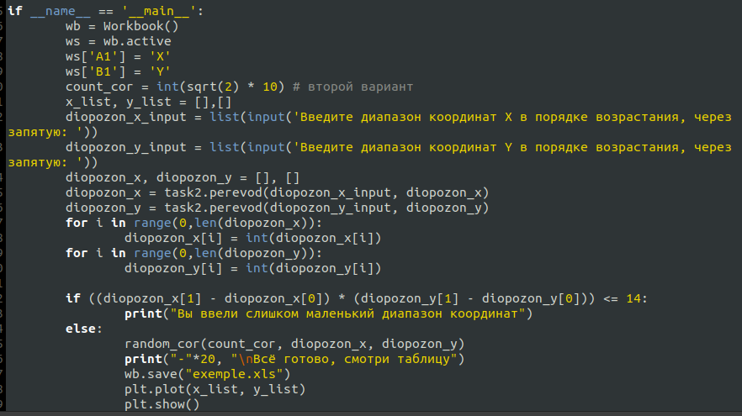
Рисунок 21 — Запрос диапазона координат, запись в exel таблицу, вывод графика.
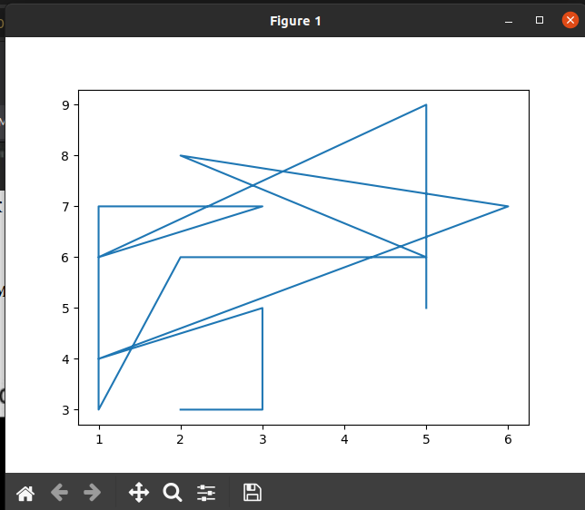
Рисунок 22 — График(рандомных координат).

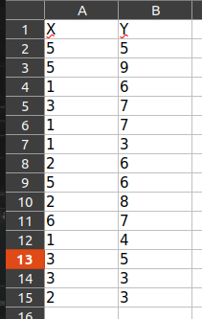

Рисунок 23 — Exel таблица.
Результат выполнения программы:
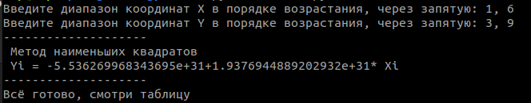
Вывод:
Для расчёта коэффициентов прямой используется метод наименьших квадратов.

Задание №6
Описание задания:
Без применения готовых библиотек, написать алгоритм, который позволяет вводить матрицу (указывается размер и значения элементов), а затем по желанию пользователя выполнять возведение в квадрат (если возможно),транспонировать (если возможно), для квадратной матрицы находить определитель.
Решение:
В ходе выполнения задания, я сделал 4 функции. Первая функция помогает создать матрицу и заполнить ей, а следующие три позволяют применять к ней какие-либо действия на выбор пользователя. Все функции изображены на рисунках 24-27. Так же программа узнают количество столбцов и строк в матрице пользователя.
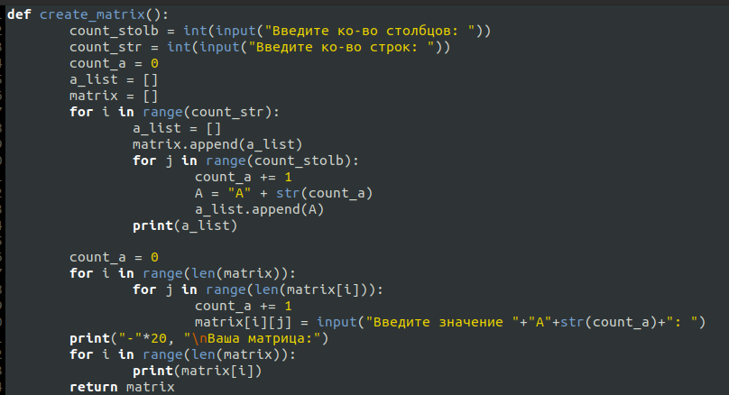
Рисунок 24 — Функция создания и заполнения матрицы.

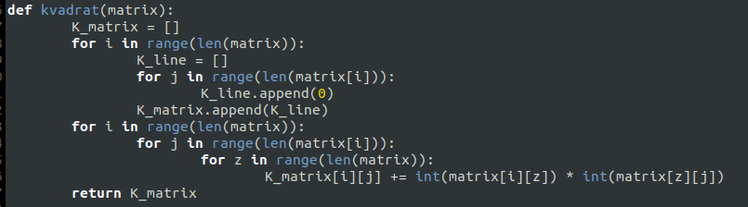
Рисунок 25 — Функция возведения матрицы в квадрат.
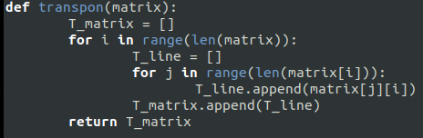

Рисунок 26 — Функция транспонирования матрицы.
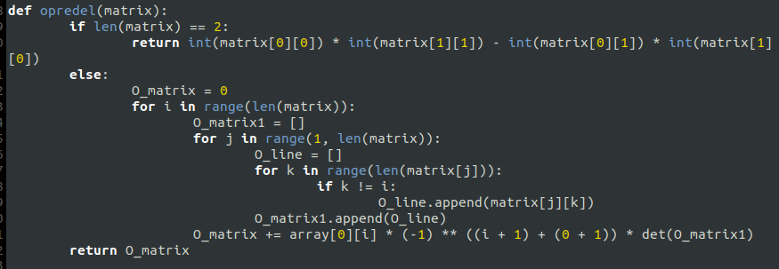
Рисунок 27 — Функция нахождения определителя матрицы.

Результат выполнения программы:
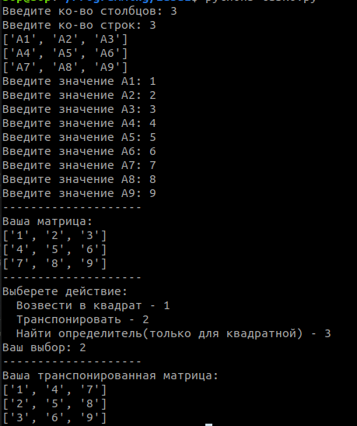

Рисунок 28 — Результат транспонирования матрицы.
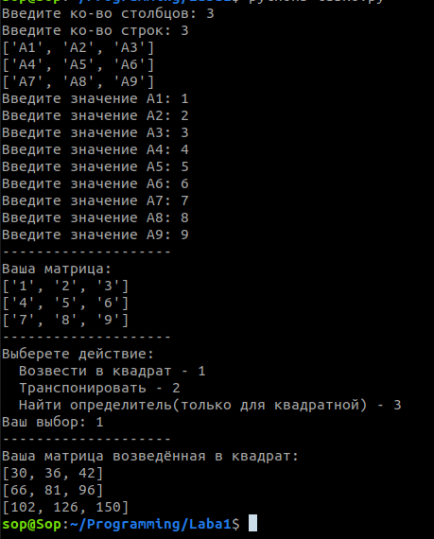

Рисунок 29 — Результат возведения матрицы в квадрат.

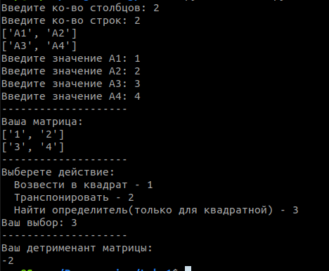

Рисунок 30 — результат нахождения определителя матрицы.
Вывод:
Работа с матрицами без дополнительных библиотек не располагает к себе.

